
МИНОБРНАУКИ РОССИИ
Федеральное государственное бюджетное образовательное учреждение
высшего образования
«МИРЭА − Российский технологический университет»
РТУ МИРЭА
Институт информационных технологий (ИИТ)
Кафедра практической и прикладной информатики (ППИ)

ОТЧЕТ ПО ПРАКТИЧЕСКОЙ РАБОТЕ
по дисциплине «Моделирование бизнес-процессов»

Практическое занятие № 10

Студент группы ИНБО-01-17 | ИКБО-15-22, Оганнисян Г.А. | (подпись)
Преподаватель | Шендяпин А.В. | (подпись)
Отчет представлен | «___»________2024г.

Москва 2024 г.
Цель занятия: Знакомство с функциональными возможностями программного обеспечения по созданию моделей процессов в методологии BPMN.
Постановка задачи:
- В интерактивном режиме изучить возможности построения бизнес-процесса в нотации BPMN,
- На основе выданного преподавателем задания построить бизнес-процесс в нотации BPMN.
Задание 1
Построить модель процесса по сказке «Репка».
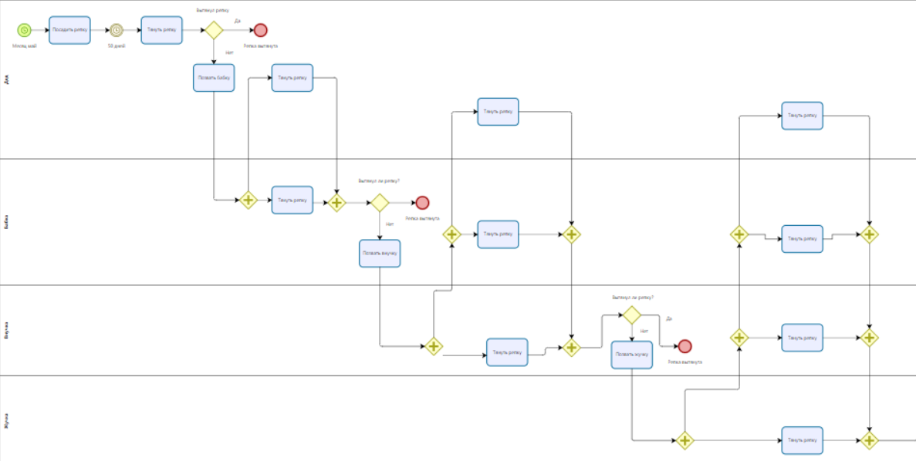
Рис.1 – Первая половина нотации BPMN

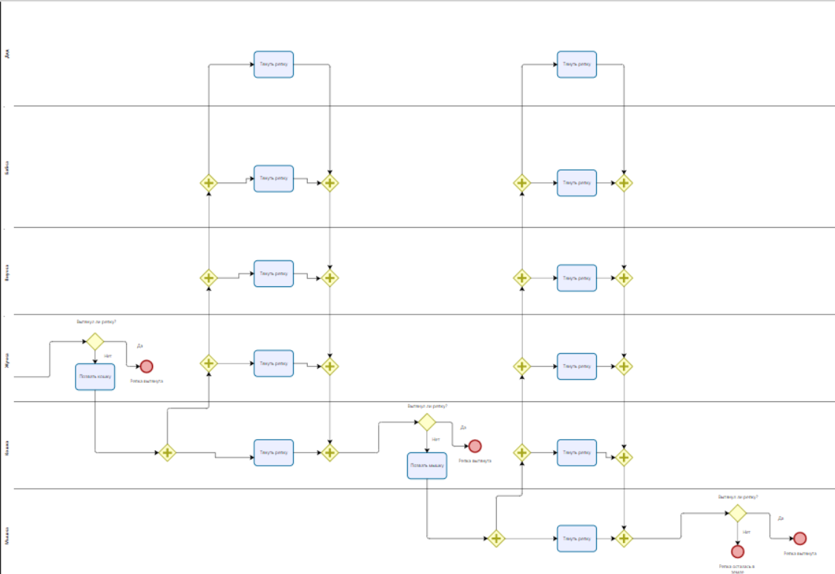
Рис.2 – Вторая половина в нотации BPMN

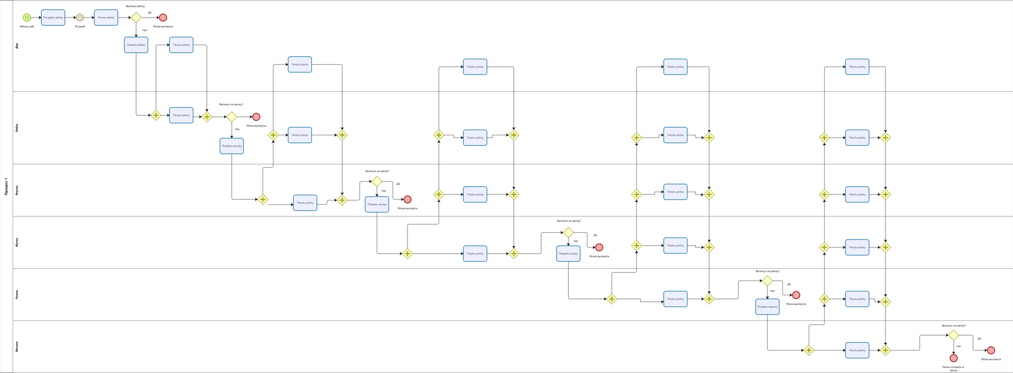
Рис.3 ̶ Модель процесса «Вытянуть репку»

Задание 2
Построить модель процесса «Нанять сотрудника» в BPMN и провести его детализацию.
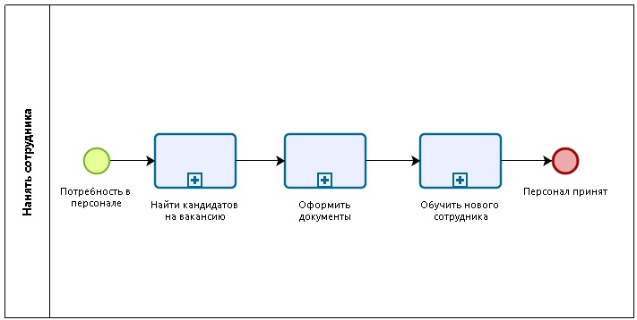
Рис.4 - Процесс «Нанять сотрудника»

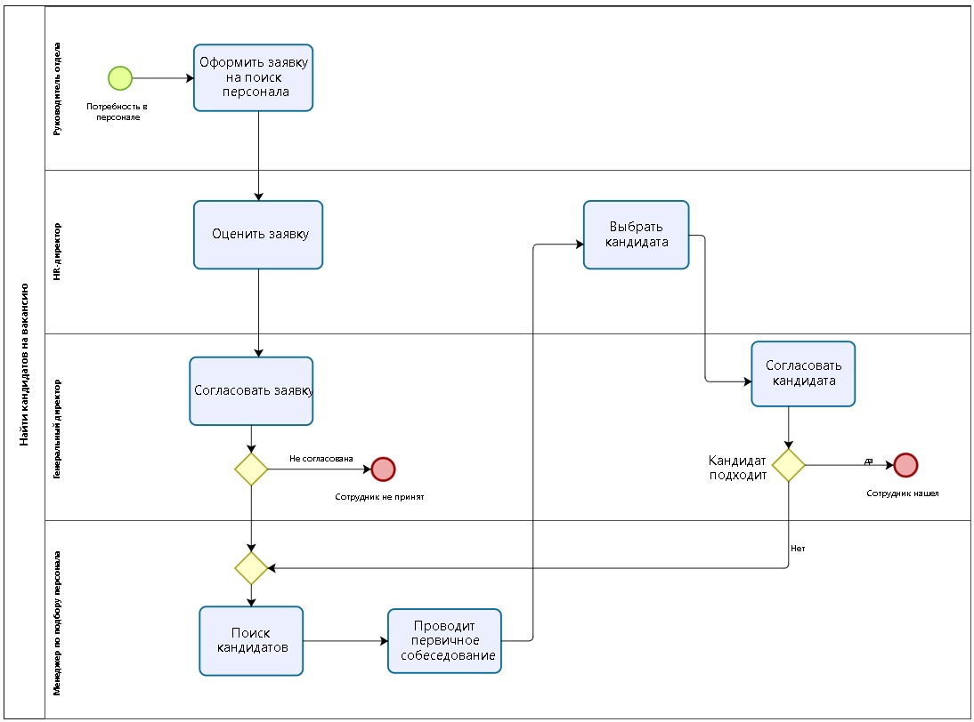
Рис.5 ̶ Подпроцесс «Нанять кандидата на вакансию»

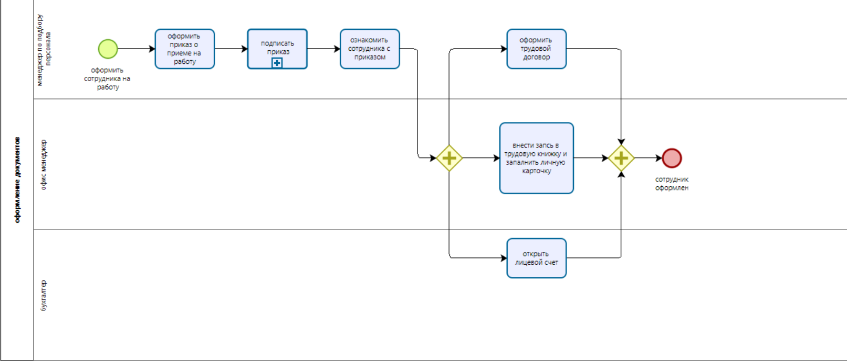
Риc.6 ̶ Подпроцесс «Оформить документы»
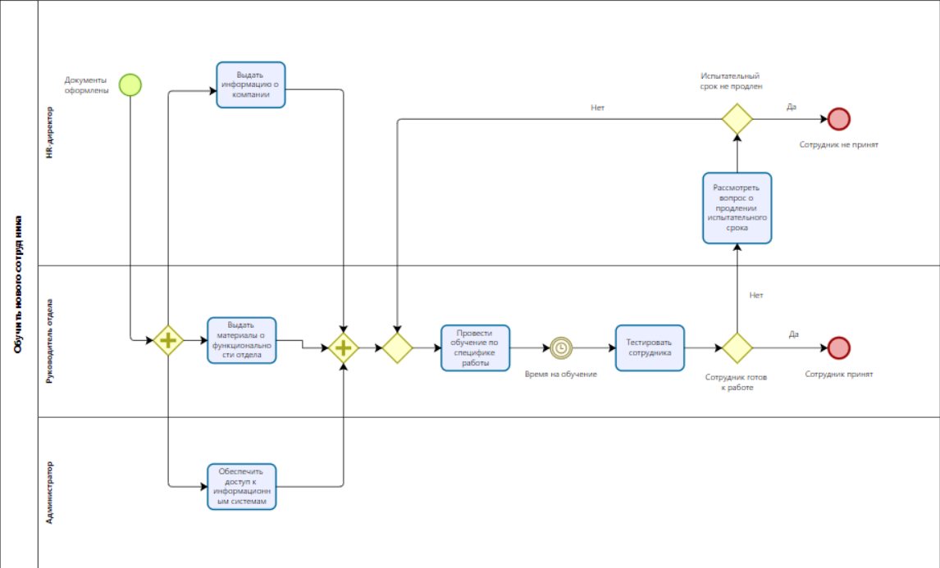
Рис.7 ̶ Подпроцесс «Обучить нового сотрудника»

Вывод:
В итоге выполненной практической работы были получены навыки по работе с функциональными возможностями программного обеспечения по созданию моделей процессов в методологии BPMN.

